Открытый урок

Школа: ФГКОУ СОШ №10

Дата: 25.01.17г.(1урок по расписанию)

Класс: 6

Каб.№42

Учитель: Хайдарова Залпа Хожаевна

Предмет: математика.

Тема урока: «Масштаб».

цель: Закрепить и обобщить знания о масштабе и показать связь математики с географией, черчением, физикой ,химией.  
Задачи:   
Образовательные: Организовать деятельность учащихся для закрепления понятия «масштаб», закрепить знания учащихся при решении задач.  
Развивающие: установление интеграционных связей между понятием «масштаб» в географии и математике; развитие логического мышления учащихся, умения сравнивать и анализировать, проводить аналогии, применять ранее полученные знания в других учебных ситуациях;  
Воспитательные: преодоление разобщенности научных знаний по различным дисциплинам, установление межпредметных связей, воспитывать трудолюбие, аккуратность, внимания.

Тип урока: обобщение и закрепление изученного материала

УУД:

Коммуникативные: организовывать и планировать учебное сотрудничество с учителем и сверстниками (работа в парах).

Регулятивные: формировать целевые установки учебной деятельности; выстраивать алгоритм действий при решение задач и практической работы на определение размеров с учетом масштаба.

Познавательные: произвольно и осознанно владеть общим приемом решения задач и выполнения практической работы.

Информационно-методическое обеспечение: Презентация-сопровождение, географическая карта.

Оборудование: компьютер, проектор, географическая карта, модели геометрических фигур.

Очень часто в жизни приходится использовать увеличение или уменьшение для создания различных видов изображений реальных объектов. Мы не можем нарисовать на альбомном листе человека того роста, который он имеет, нам необходимо уменьшить реальный объект для его изображения. 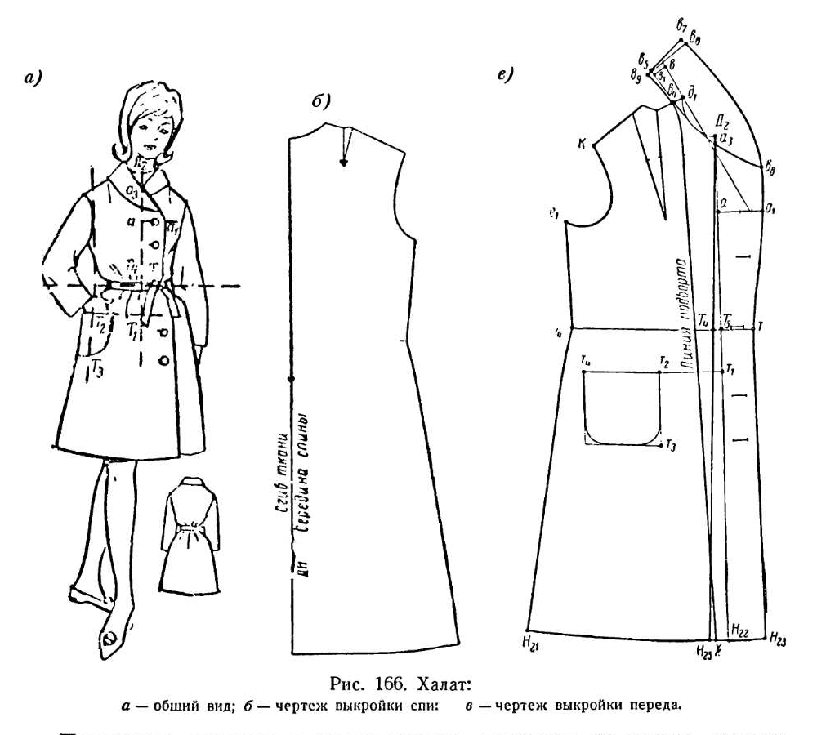 А если мы захотим нарисовать божью коровку, то нам придется на рисунке увеличить ее размеры относительно реальной. Для того, что бы точно и умело выполнять уменьшения и увеличения необходимо использовать в работе приемы масштабирования, то есть уметь создавать масштабное изображение. И так давайте определимся с темой урока  
Правильно, тема сегодняшнего урока: « Масштаб».   
- На каком предмете вам приходилось с ним работать?   
- Какую информацию дает масштаб?   
- Только ли на географических картах указан масштаб?   
- Какая цель нашего урока? Давайте вместе составим план нашего урока 1.Прежде чем решать задачи, запишем определение масштаба и составим План решения задачи на нахождение расстояния в действительности с использованием масштаба:.

2.А теперь давайте вспомним определения отношения ,масштаба (Отношение длины отрезка на бумаге (карте; чертеже) к длине соответствующего отрезка на местности (реальном объекте ) называется масштабом).

3.Практическая работа№1

* по парам: по одной геометрической фигуре на пару и либо увеличивают, либо уменьшают реальные размеры в зависимости от заданий в карточках
* 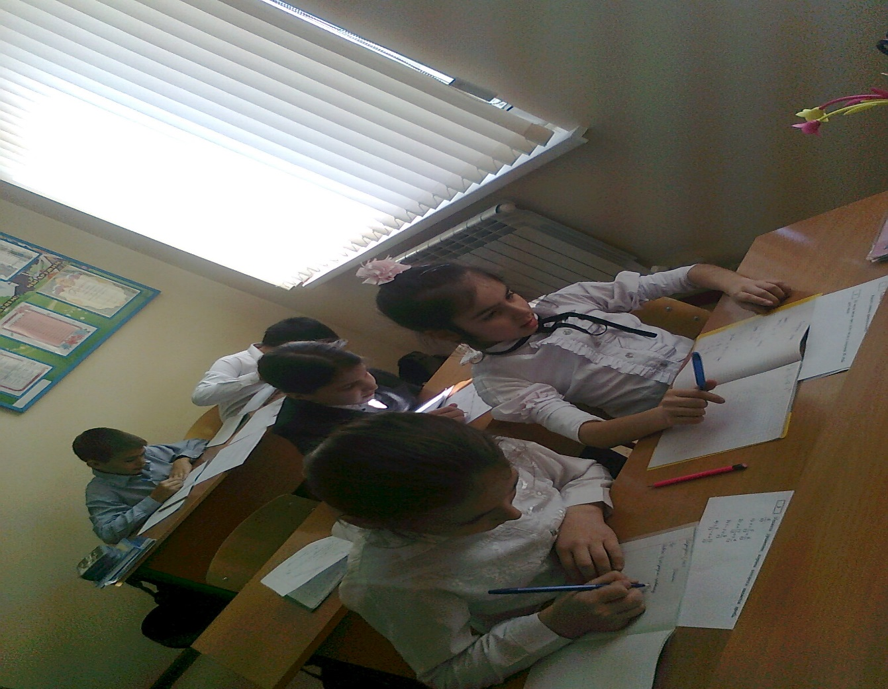

4.Мы с вами знаем, что масштаб показывает как увеличение ,так и уменьшение реальных объектов.

- В каком случае, масштаб показывает увеличение реальных объектах (уменьшении)?(слайды 12-14).  
А теперь проверим, как усвоено определение масштаба.   
После физминутки Учитель предлагает задачи (слайды15-19) и практическую работу в игровой форме –найти клад по пиратской карте(слайд 20-21).

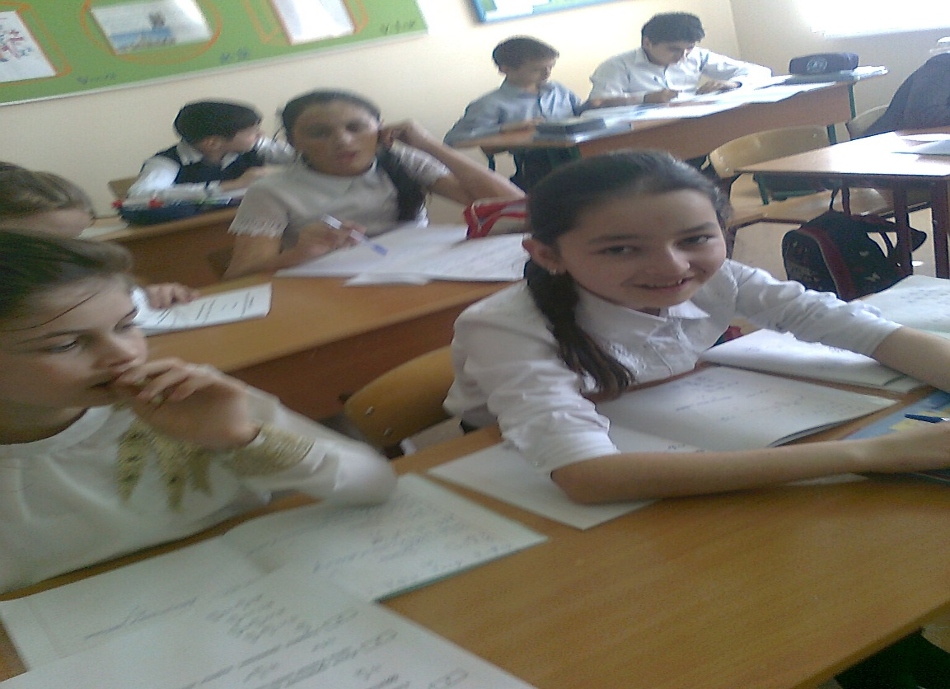

1. Подведение итогов урока .

-Что нового узнали на уроке?

-Учитель предлагает учащимся заполнить лист самооценки (слайд №4)

VIII.Рефлексия.

(Слайд 10.)

IX. Домашнее задание (слайд №21)

№ 844,

№ 846 (а),

№ 831 (б, г).

Дополнительное задание (по желанию):

Начертить план своей комнаты в масштабе 1 : 50

**ОТЗЫВ**

об уроке/занятии

Дата: 25.01.17г Класс: 6 Предмет: математика

ФИО преподавателя: Хайдарова Залпа Хожаевна_______

Тема урока: «Масштаб»._

Форма урока:комбинированный (урок обобщения и закрепления).

Методическое обеспечение урока и средства обучения:

1. Методическое обеспечение урока и средства обучения: Виленкин Н.Я. и др.Математика. 5 класс: учеб. для общеобразовательных учреждений / М.: Мнемозина, 2015.
2. Ерина Т.М. Рабочая тетрадь по математике: 5 класс: к учебнику Н. Я. Виленкина и др. «Математика: 5 класс», 2016.
3. Поурочные разработки по математике к учебному комплекту Н. Я. Виленкина, автор Л.П. Попова, Москва «Вако» 2008.
4. географическая карта, модели геометрических фигур.
5. Презентация «Масштаб».
6. <http://www.zjammie.nl/plaatjes-school2.htm>

Для формирования УУД учитель использовал следующие приемы:

Коммуникативные: организовывать и планировать учебное сотрудничество с учителем и сверстниками (работа в парах).

Регулятивные: формировать целевые установки учебной деятельности; выстраивать алгоритм действий при решении задач и практической работы на определение размеров с учетом масштаба.

Познавательные: произвольно и осознанно владеть общим приемом решения задач и выполнения практической работы.

Заместитель директора: Т.Н.Петрова \_____________\